Proyecto didáctico

Unidad 6 Allí donde fueres, Haz lo que vieres …
Sujeto: Experiencias personales.
Tipo de clase: Lección de adquisición de nuevos conocimientos
Competențe specifice și unități de competențe:
CS1 1.1.Distingerea prin audierea sunetelor, modelelor de intonație și fenomenelor fonetice specifice limbii străine, rostite clar în contexte uzuale.
1.7.Examinarea normelor de ortografie utilizate în mesajele scrise.
CS2 2.3. Localizarea unor expresii și proverbe în texte literare care aparțin patrimoniului cultural al țării alofone.
CS3 3.2. Localizarea unei informații specifice în anumite documente curente simple

Al final de esta lección, los estudiantes podrán:
- Compartir y analizar experiencias personales significativas.
- Identificar y discutir las emociones y aprendizajes derivados de estas experiencias.
- Desarrollar habilidades de comprensión lectora y expresión oral en español.
- Aplicar vocabulario específico relacionado con las experiencias personales en ejercicios escritos y orales.
Etapas de la actividad didáctica | Objetivos | Actividades | Tiempo | Métodos y procedimientos didácticos
Inicio | O1  O2  O3 | Calentamiento : Peguntamos a los alumnos cómo se presentarían a un español ¿Utilizaría gestos?¿ Haría lo mismo con alguien de tu país?  Seguidamente el profesor hace una reflexión sobre la importancia de los gestos en la comunicación con un español y también les dice que al presentarse a un español se suele dar dos besos en la mejilla, aunque es la primera vez que vea a esa persona.  Actividad en grupo: El profesor se dirige a una de los estudiantes “¿Puedes abrir la puerta?” Espere a que reaccione y se levante y abra la puerta. Después preguntamos a toda la clase: “¿Qué es lo que acabo de hacer: pedir un favor o pedir permiso? “Espere a que le respondan pedir un favor. | 2  3 | Actividades en grupo  Actividad en grupo
Desarrollo | O1  O2  O3  O3  O3  O1, O3  03 | Actividad individual: Pedimos a los alumnos que lean los siguientes enunciados, fijándose en las expresiones marcadas en negrita y que marquen, en cada caso para qué sirven para pedir permiso o para pedir un favor.  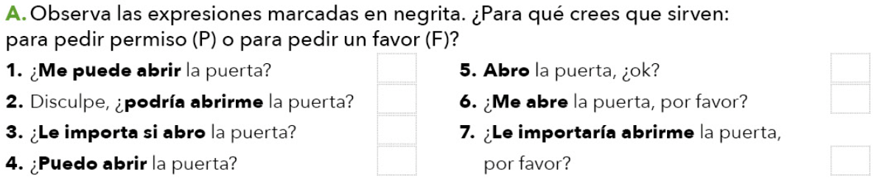  Actividad individual: Pedimos ahora a nuestros estudiantes que vuelvan a leer las frases anteriores y que las ordenen de más a menos formales. Haga que, en parejas, decidan qué factores determinan que escojamos una forma u otra. Se hace una puesta en común y acepte como respuestas válidas la edad del interlocutor o el grado de confianza que se tiene  con él, si es fácil o difícil llevar a cabo la petición, etc.  Solución: (ordenadas de más a menos formales)  Pedir permiso: ¿Le importa si abro la puerta?  ¿Puedo abrir la puerta?  Pedir un favor: Disculpe, ¿podría abrirme la puerta?  ¿Le importaría abrirme la puerta?  ¿Le importa abrirme la puerta?  ¿Me puede abrir la puerta?  ¿Me abre la puerta, por favor?  Actividad en grupo/parejas: Luego les llamamos la atención sobre el tiempo verbal utilizado y e uso del mismo en este contexto.  Seguidamente hacemos una explicación del uso y después les pedimos que intenten escribir dos frases para expresar lo siguiente usando la pirámide de la formalidad:  Pedir un favor: por ejemplo, pedir una bicicleta para hacer una excursión.  Pedir permiso: por ejemplo, hacer una foto a alguien.  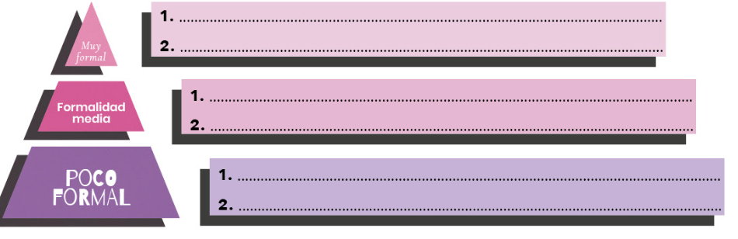  El bote preguntón: Informamos a los alumnos que van a extraer una situación del bote preguntón y que tendrán en parejas, pensar qué diría en cada caso y qué persona utilizarán tú o usted y qué grado de formalidad. El profesor puede añadir y otras situaciones.  Situaciones: 1) Está pasando el/ auxiliar de vuelos con un carrito con bebidas. Tienes mucha sed.  2) En el avión unos niños están golpeando el respaldo de tu asiento. Sus padres están durmiendo.  3) Durante el viaje en autobús una persona está escuchando música a todo volumen, tú quieres descansar.  4) En la escuela: tienes mucho frío y las ventanas están abiertas, todos tus compañeros parecen tener calor. Tú quieres cerrar la ventana.  5) Estás en la cola del supermercado y una señora no respeta el orden la fila y pasa delante de ti sin pedir permiso.  6) En un restaurante has pedido la cuenta una vez, pero no te la traen. Quieres volver a pedirla  7) Has perdido la cartera, vives muy lejos y no tienes dinero para coger un taxi. Tienes que pedírselo a alguien a quien apenas conoces.  8) En el aeropuerto: necesitas ir al baño, llevas muchas maletas y no quieres llevar todo el equipaje contigo, quieres pedir alguien que te lo vigile mientras vas al baño.  Actividad individual: Escribimos en la pizarra unos adjetivos añadiendo la terminación “-mente”.  Ejemplo:  Cortés + mente = cortésmente  Fácil + mente =fácilmente  Rápida + mente = rápidamente  Preguntamos cómo se han formado. Completamos su respuesta indicando el uso de estos adverbios (modo de hacer algo, frecuencia, probabilidad, intensificación de un adjetivo) | 5  5  10  8  7 | Deducción  Actividad en grupo  Actividad en parejas  Actividad lúdica.  Exxplicación
Cierre | O2  O2, O3 | Actividad individual: Les entregamos la ficha con ejercicios gramaticales sobre el tema y les pedimos que hagan las transformaciones adecuadas.  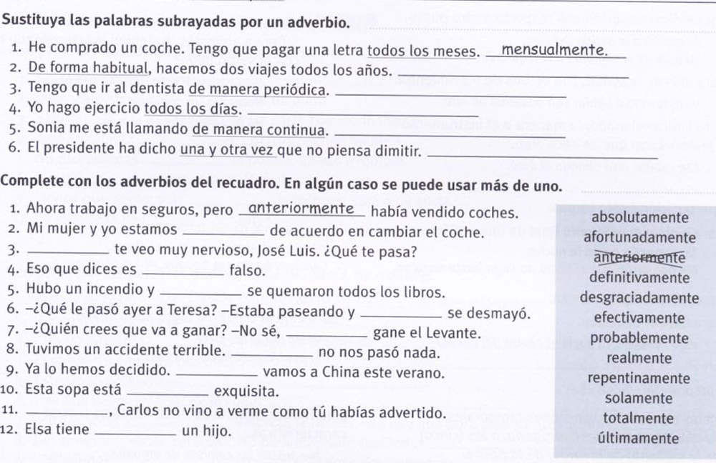 | 5 | Actividad individual
Ampliación

